Miernik natężenia oświetlenia oraz przełącznik zmierzchowy z interfejsem webowym (ESP32)

1. Wstęp
Projekt obejmował stworzenie hybrydowego (analogowo-cyfrowego) systemu monitorowania natężenia światła. Rozwiązanie łączy klasyczną elektronikę analogową (kondycjonowanie sygnału, sprzętowa histereza) z nowoczesnymi technologiami sieciowymi (ESP32, WebServer). Głównym celem było uzyskanie stabilnego pomiaru w luksach oraz realizacja przełącznika zmierzchowego.

2. Projekt układu analogowego i dobór elementów

2.1. Koncepcja wejścia: Dzielnik napięcia zamiast mostka
Początkowe założenia obejmowały wykorzystanie mostka Wheatstone'a. Po analizie zrezygnowaliśmy z tego rozwiązania. Nieliniowość mostka, nałożona na logarytmiczną i silnie nieliniową charakterystykę fotorezystorów, uniemożliwiłaby wyznaczenie prostego modelu matematycznego do obliczania luksów. Zastosowano dzielnik napięcia złożony z fotorezystora ($R_{f}$) oraz potencjometru wieloobrotowego.
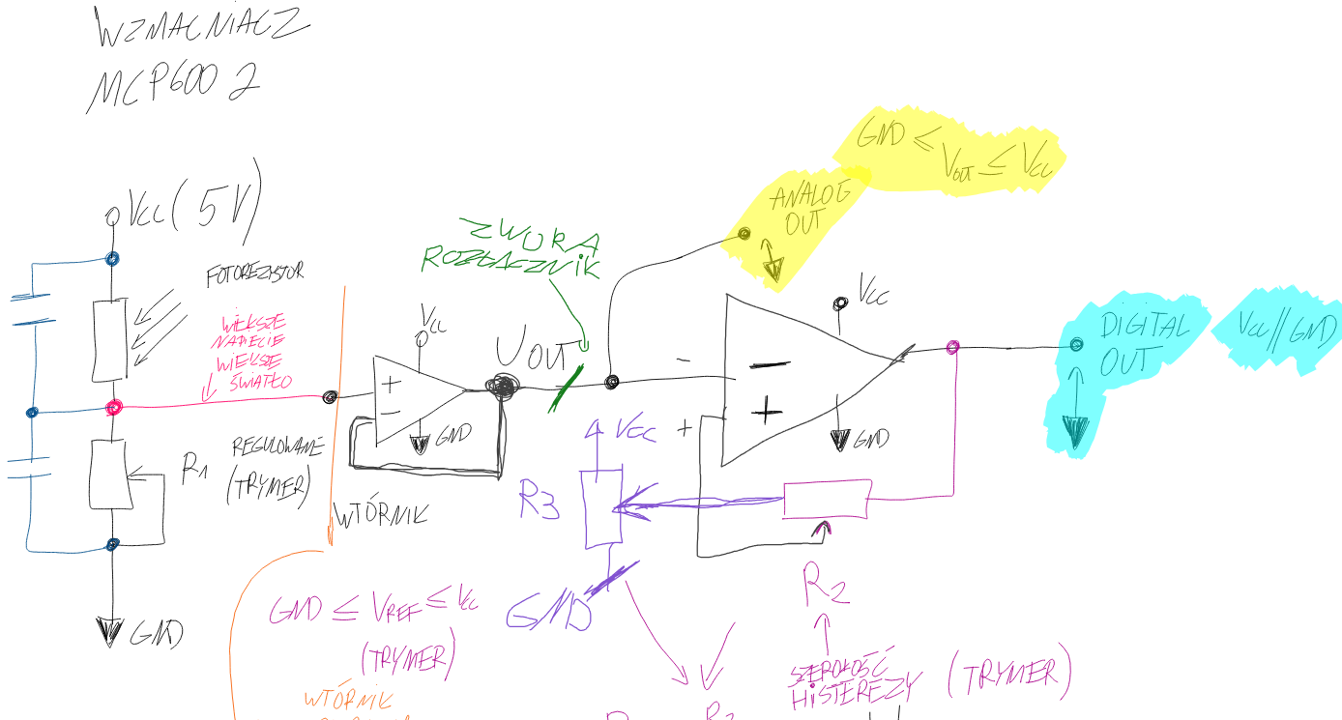
Rys. 1. Odręczny schemat ideowy układu przedstawiający koncepcję dzielnika, wtórnika i komparatora.

2.2. Dobór wzmacniacza operacyjnego
Ze względu na zasilanie układu napięciem 3.3V z modułu ESP32, zastosowanie standardowych wzmacniaczy (np. LM358) powodowałoby obcinanie sygnału wyjściowego. Zastosowano układ z wyjściem typu Rail-to-Rail (MCP602/MCP6002), co gwarantuje pełny zakres dynamiki sygnału.
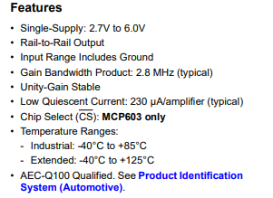
Rys. 2. Fragment noty katalogowej MCP6002 potwierdzający właściwości wyjścia Rail-to-Rail oraz zakres napięć roboczych.

2.3. Schemat ideowy
Sygnał z dzielnika podlega filtracji dolnoprzepustowej (kondensatory $C_{1},C_{2}$) w celu eliminacji szumów, a następnie trafia na wtórnik napięciowy. Zapewnia to separację impedancyjną między czujnikiem a resztą układu.
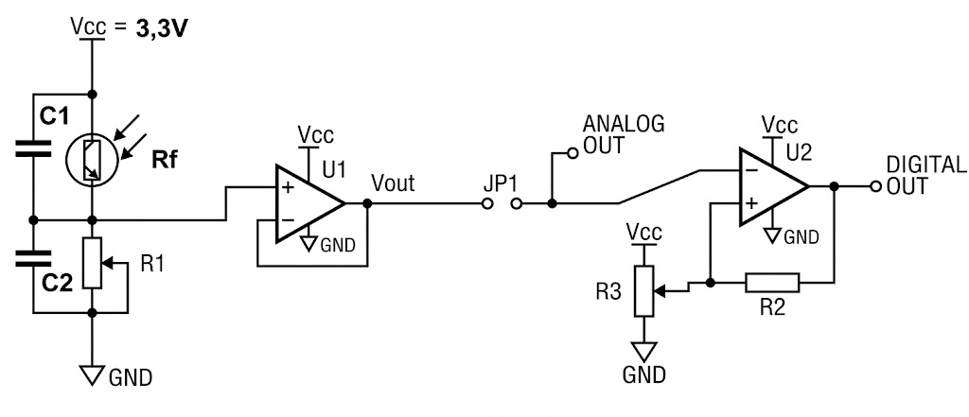
Rys. 3. Docelowy schemat układu analogowego wraz z podziałem na część pomiarową (wtórnik) i przełączającą (komparator).

3. Komparator i sprzętowa pętla histerezy
Druga część układu analogowego to komparator w konfiguracji odwracającej (spadek oświetlenia załącza wyjście). Aby zapobiec niestabilności i migotaniu sygnału na granicy przełączenia, zaimplementowano sprzętową histerezę poprzez dodatnie sprzężenie zwrotne.
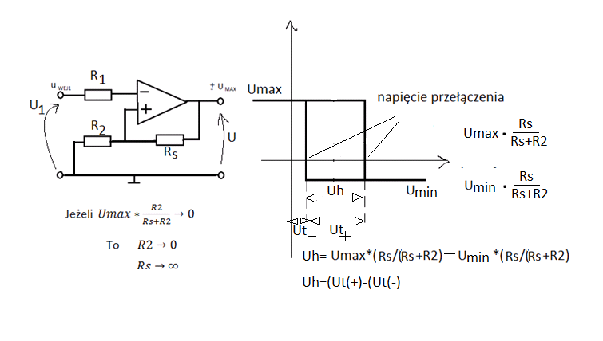
Rys. 4. Teoretyczny model pętli histerezy wraz z wyprowadzeniem wzorów na progi przełączania (U_max, U_min).

4. Symulacja komputerowa układu
Przed montażem fizycznym układ poddano symulacji w oprogramowaniu typu SPICE.
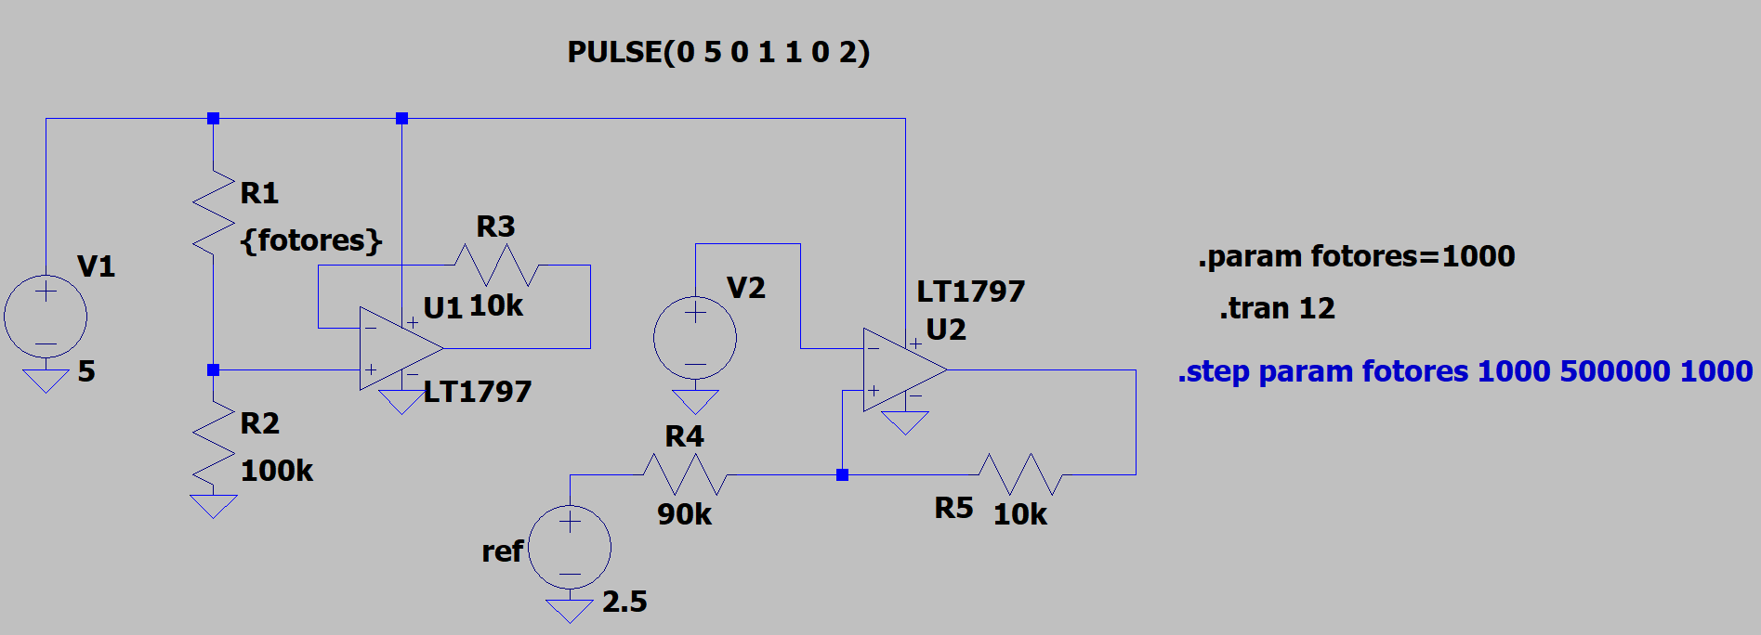
Rys.5. Model symulacyjny układu w programie LTspice
W celu zbadania pętli histerezy, na wejście układu podano sygnał trójkątny o amplitudzie od 0 do Vcc i niewysokiej częstotliwości. Zastosowanie takiego wymuszenia (sygnału trójkątnego lub sinusoidalnego) jest niezbędne - pozwala to przekraczać progi napięciowe w obu kierunkach i obserwować powstający na wyjściu sygnał prostokątny. Symulacja potwierdziła poprawne działanie sprzężenia zwrotnego - wyjście komparatora przełącza się w sposób zdecydowany, a na wykresie widoczne są dwa przesunięte względem siebie progi przełączania: górny (przy zaciemnianiu) i dolny (przy rozjaśnianiu). Dowodzi to, że sprzętowa histereza skutecznie zapobiegnie migotaniu układu w stanach przejściowych.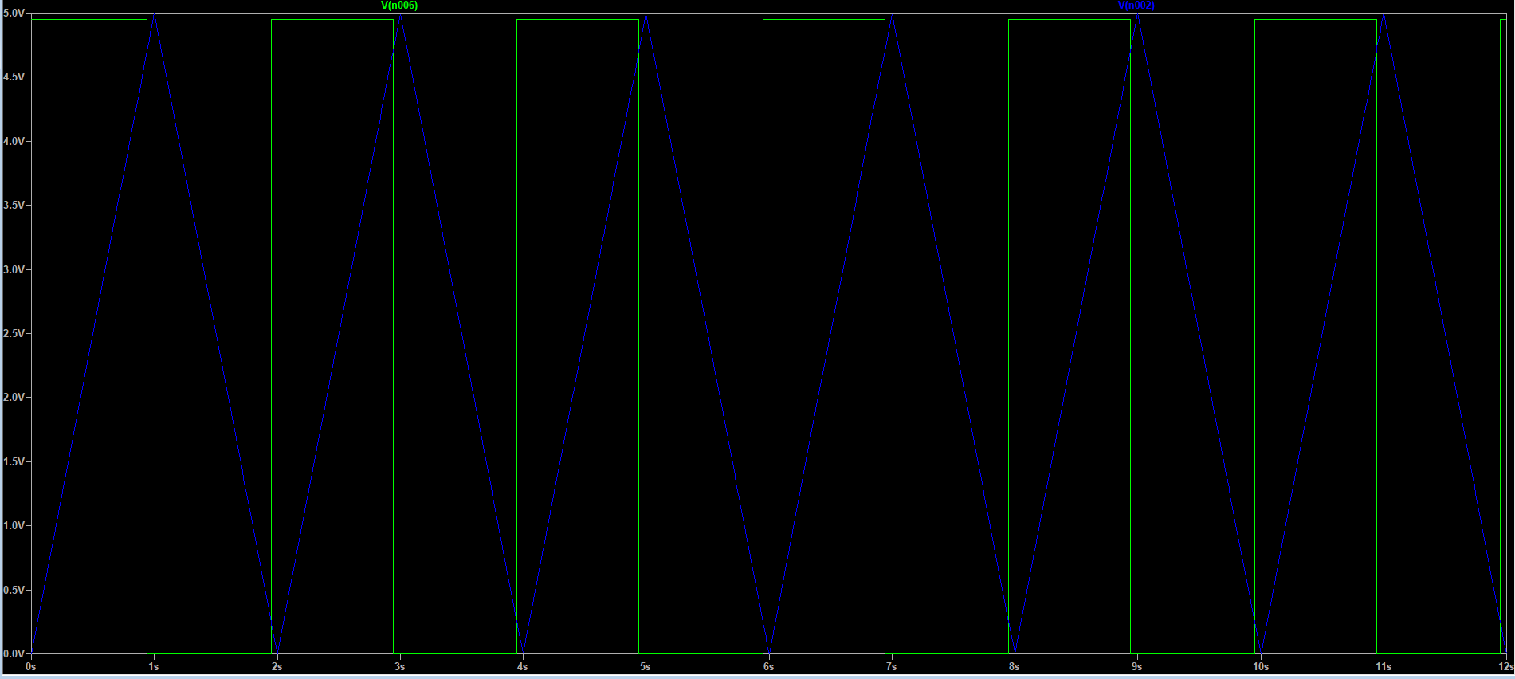
Rys. 6. Przebiegi czasowe z symulacji LTspice. Niebieski sygnał trójkątny imituje wolnozmienne napięcie wejściowe z dzielnika, natomiast zielony sygnał prostokątny to wyjście komparatora. Wyraźnie widać dwa różne progi napięciowe przełączania (górny przy narastaniu ok. 4.75V oraz dolny przy opadaniu ok. 0.25V), co bezpośrednio dowodzi poprawnego działania pętli histerezy.

5. Pomiary i badania dynamiki układu (Breadboard)
Wstępny montaż zrealizowano na płytce stykowej. Pozwoliło to na weryfikację dynamiki pracy fotorezystora oraz samego układu.
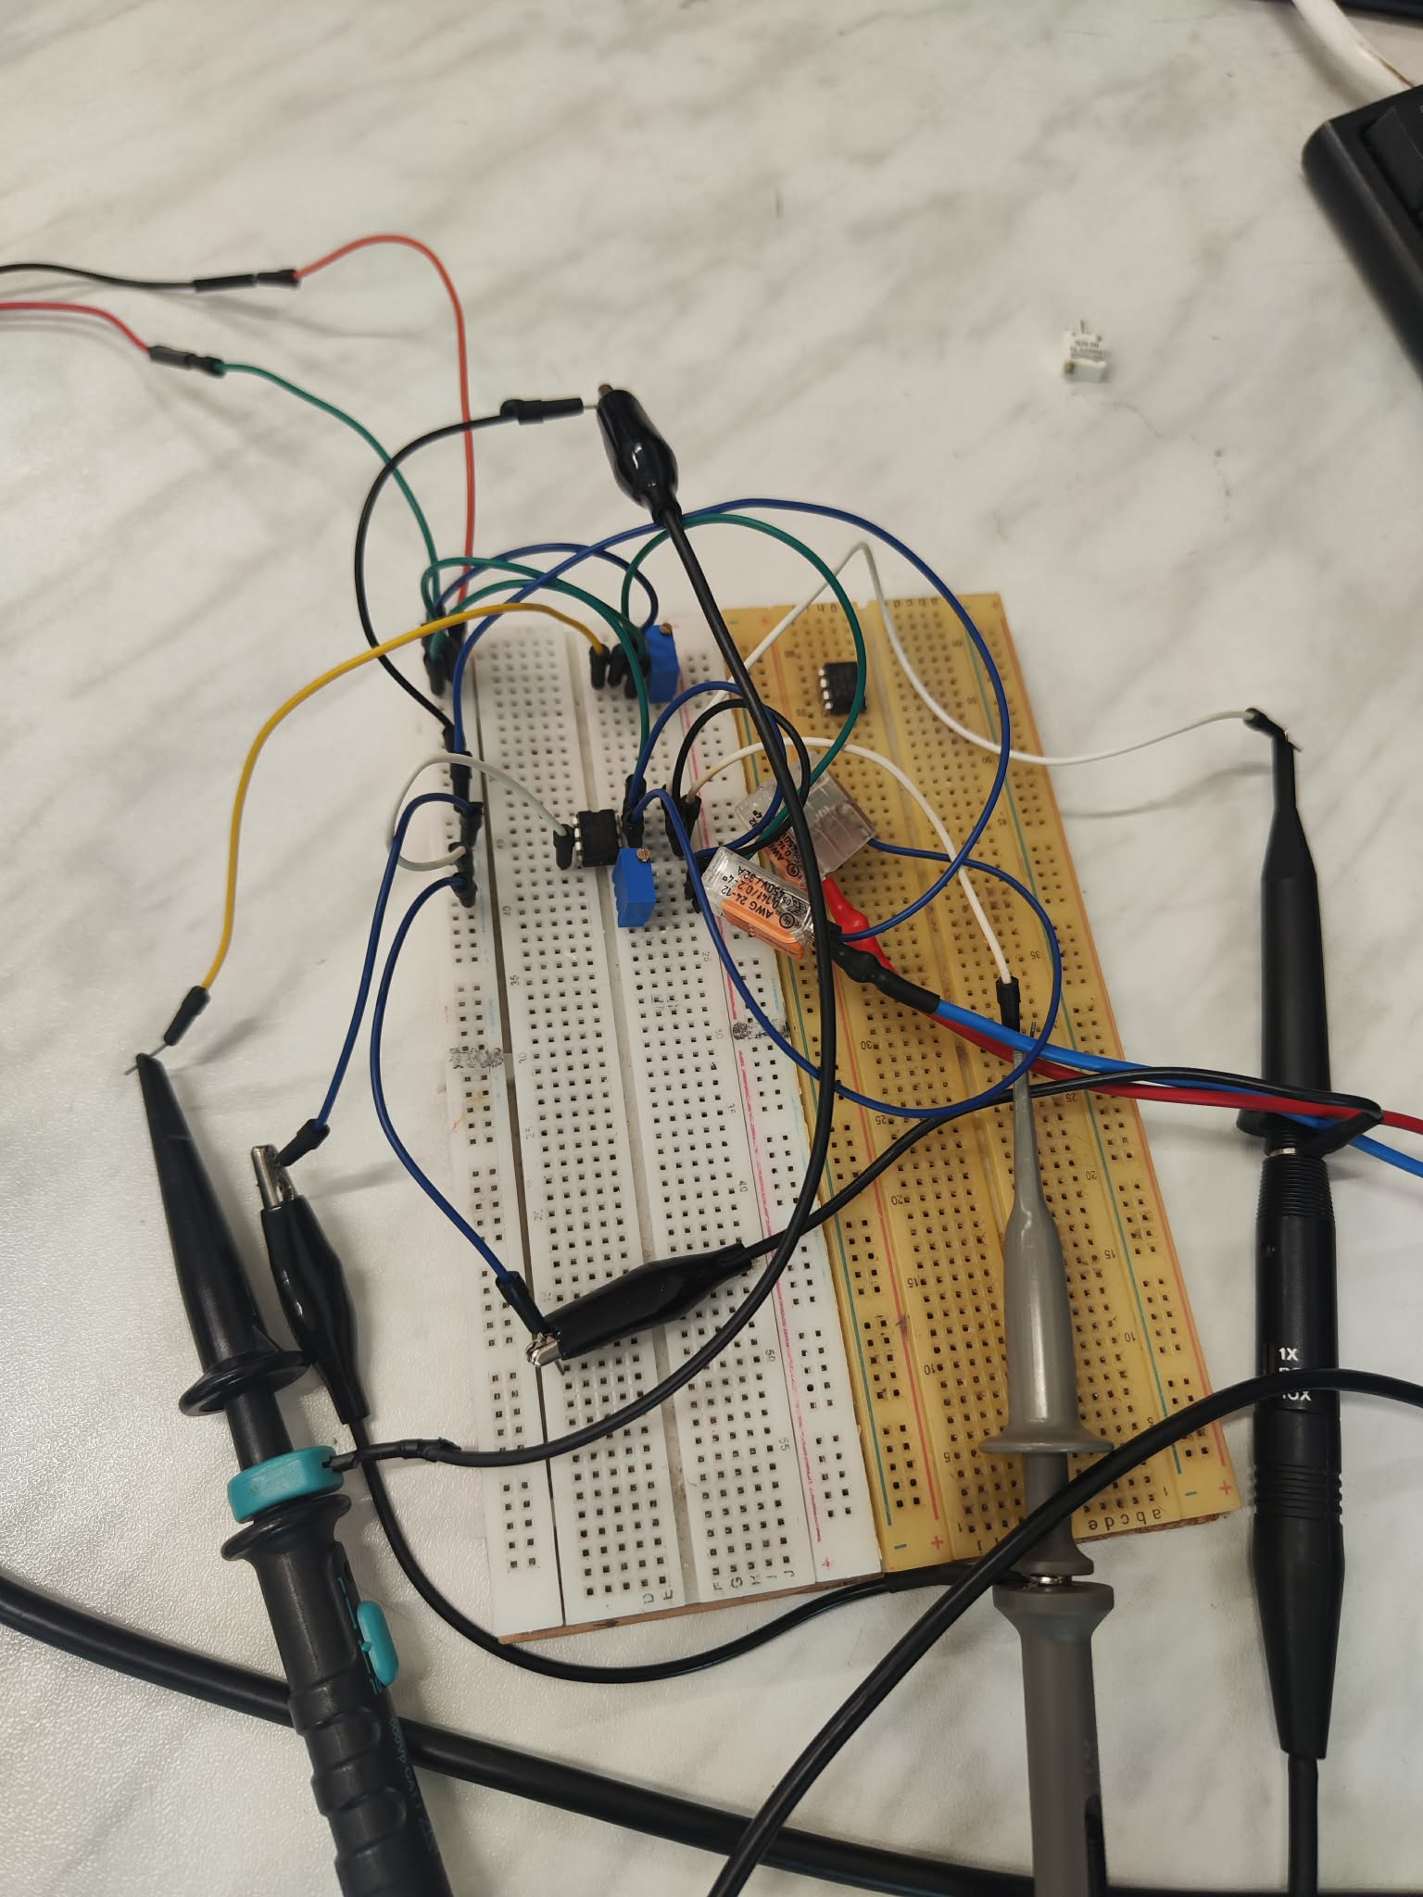
Rys 7. Prototyp na płytce stykowej, wykazujący problemy przez długość kabli

5.2. Pomiary pętli histerezy i problemy z oscylacjami
Zbadano zachowanie komparatora dla różnych nastaw histerezy. Zauważono, że długie odległości kabli na płytce stykowej wprowadzają pasożytnicze indukcyjności i pojemności. Powodowało to powstawanie szpilek, które można zaobserwować na zdjęciu poniżej.

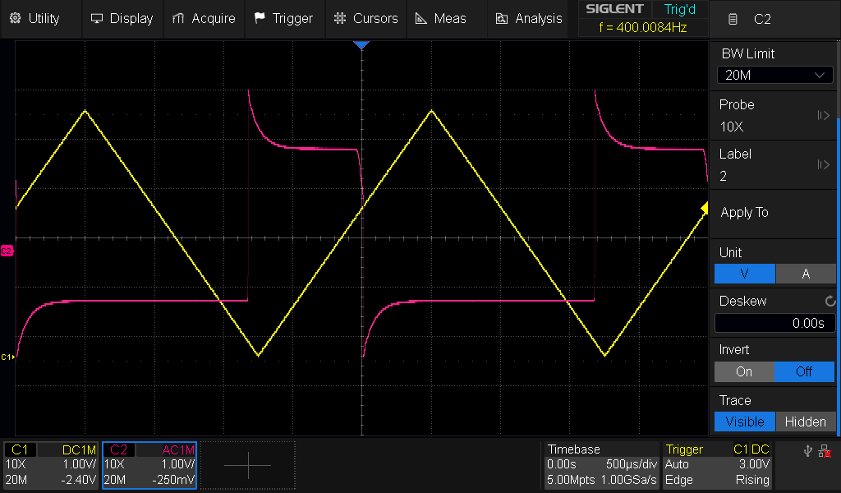
Rys. 8. Badanie punktów przełączania komparatora.

6. Projekt (Altium Designer), konstrukcja i montaż płytki PCB
Aby wyeliminować problemy z niestabilnością i oscylacjami, zaprojektowano i wykonano dedykowaną płytkę PCB.
Zanim przystąpiono do fizycznego wykonania układu, zaprojektowano obwód drukowany (PCB) w środowisku Altium Designer. Pozwoliło to na optymalne rozmieszczenie elementów, zminimalizowanie długości wrażliwych ścieżek analogowych oraz zachowanie odpowiednich odstępów izolacyjnych.

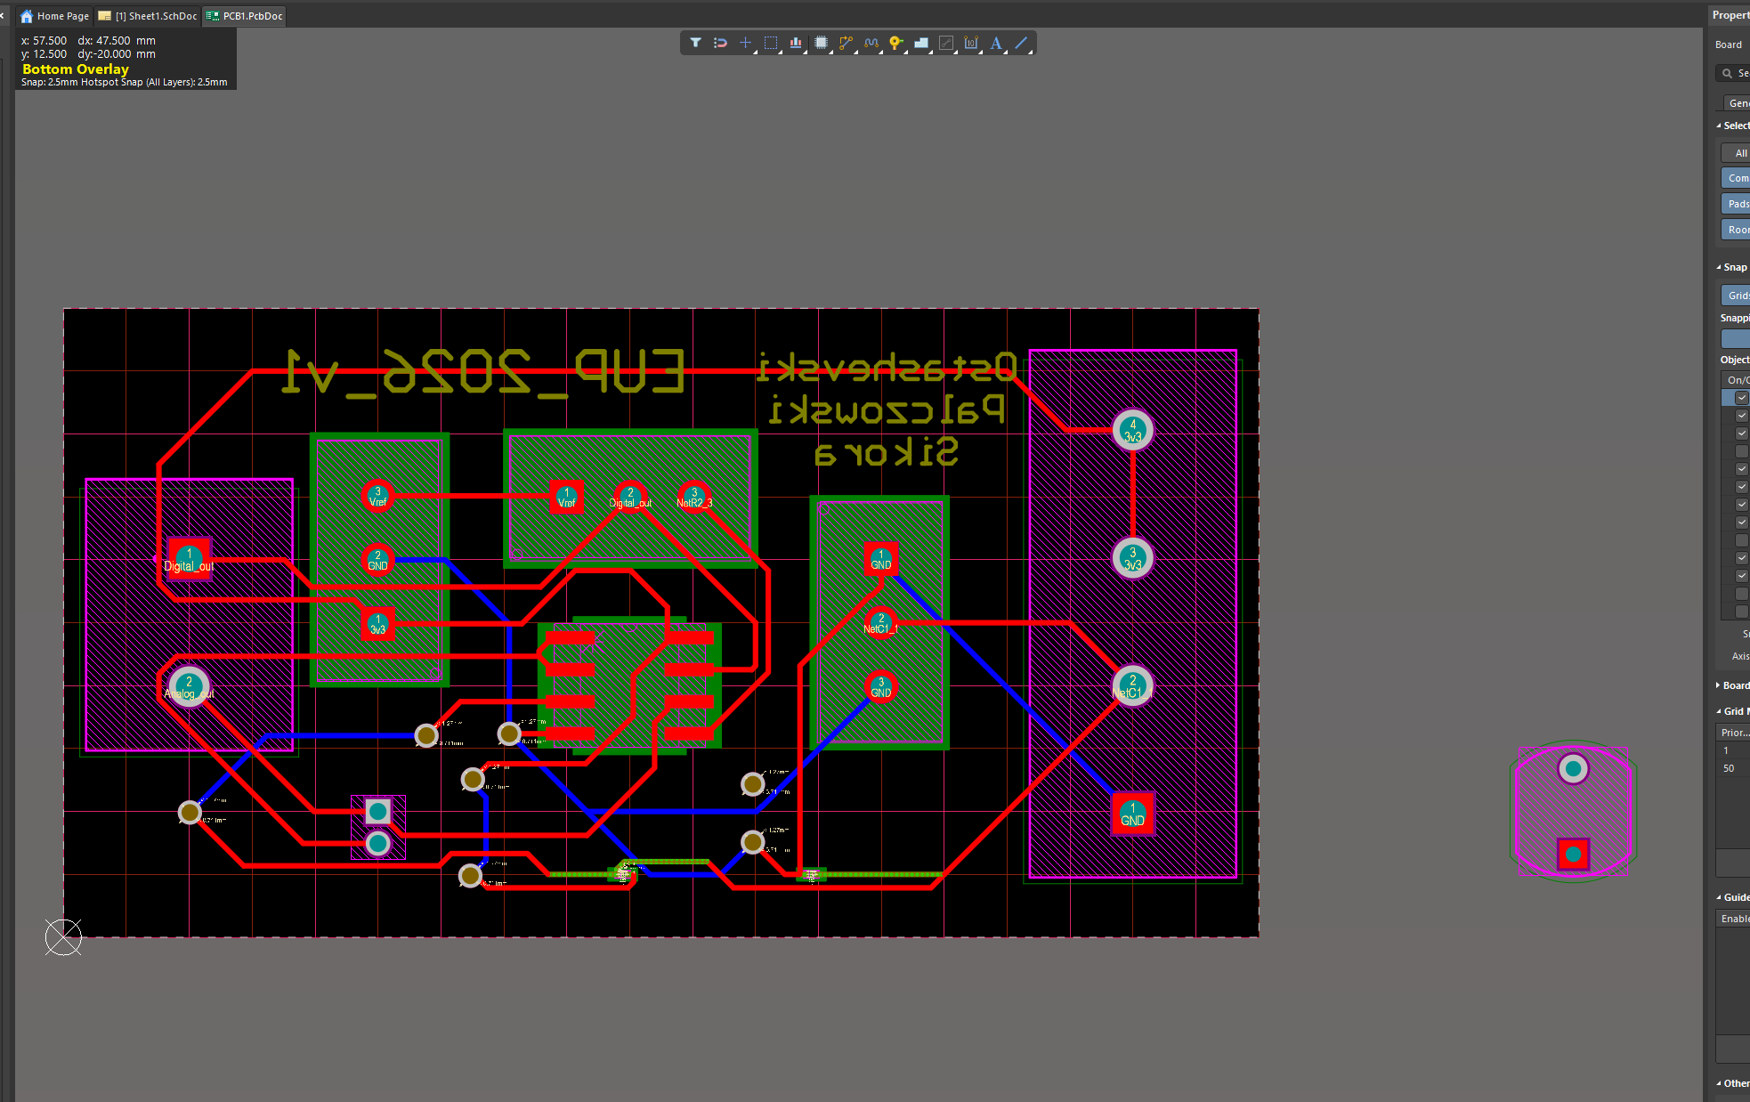

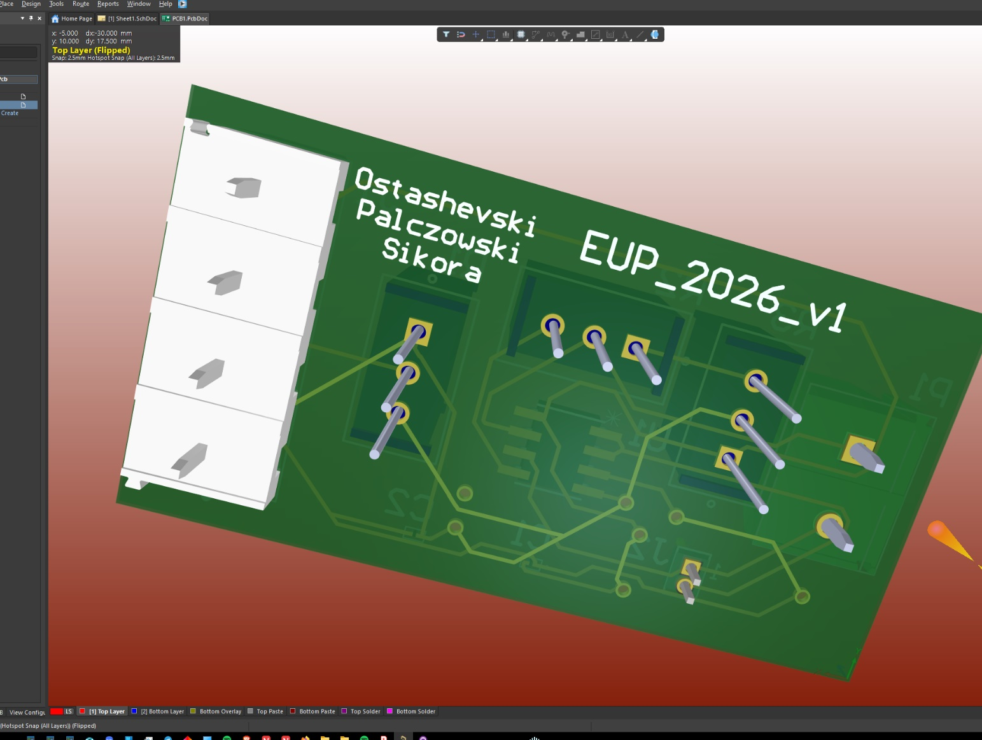
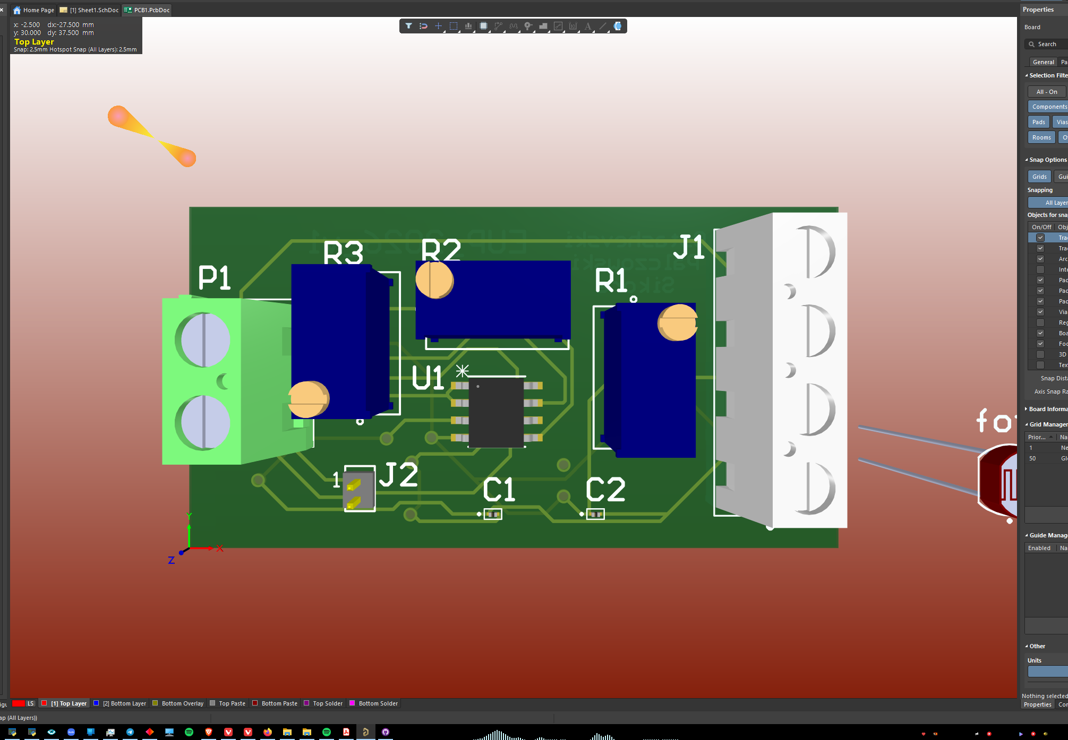
Rys. 9a, 9b, 9c. Projekt płytki drukowanej wykonany w środowisku Altium Designer.

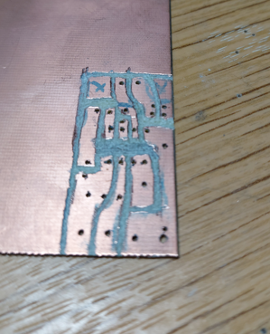
Rys. 10. Przygotowanie laminatu - mechaniczne trasowanie ścieżek i wiercenie otworów pod montaż
Proces obejmował zlutowanie elementów i pełne pokrycie miedzianych ścieżek cyną, co zmniejszyło ich rezystancję i zabezpieczyło przed utlenianiem powierzchniowym.
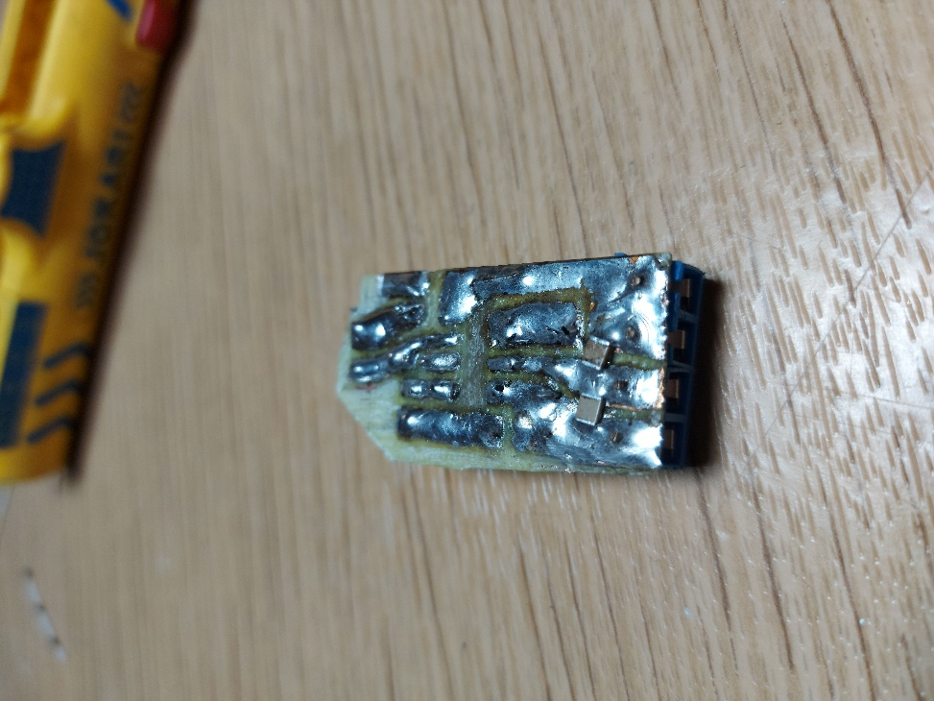
Rys. 11. Gotowy zmontowany moduł analogowy na płytce PCB (strona tylna)
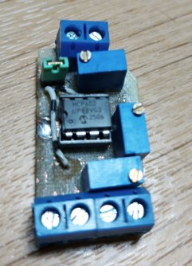
Rys. 12. Gotowy zmontowany moduł analogowy na płytce PCB (strona tylna)

7. Pomiary oscyloskopowe na gotowej PCB i badanie stałej czasowej
Dopiero zmontowanie układu na własnym laminacie pozwoliło na uzyskanie czystego, wolnego od oscylacji sygnału z wtórnika napięciowego. Na tym etapie podłączono układ do oscyloskopu w celu zbadania parametrów dynamicznych.
Dokonano serii pomiarów polegających na gwałtownym odkrywaniu i zakrywaniu źródła światła padającego na czujnik. Analiza przebiegów napięciowych na oscyloskopie pozwoliła precyzyjnie określić stałą czasową narastania i opadania sygnału.
Podczas badania okazało się że stała czasowa przy zakrywaniu (15.90ms) jest około 10 razy większa od stałej przy odkrywaniu czujnika (1.67ms).
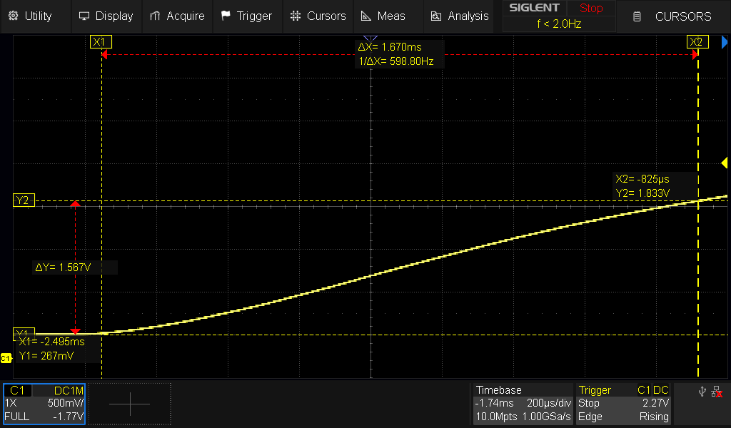
Rys. 13. Stała czasowa przy odkrywaniu czujnika
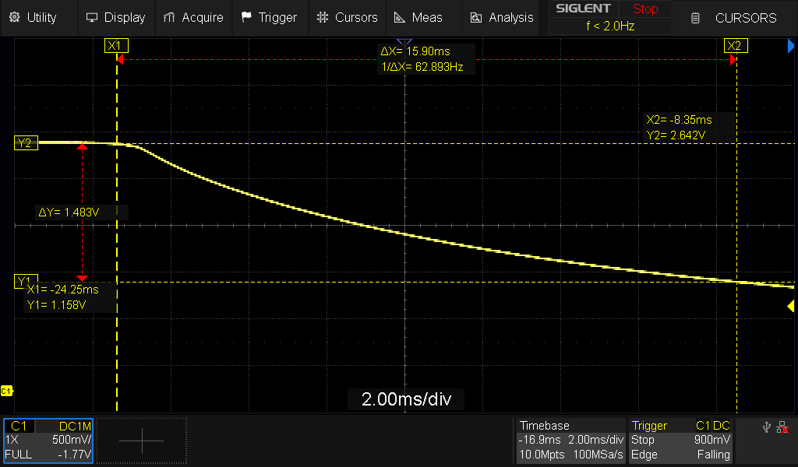
Rys. 14. Stała czasowa przy zakrywaniu czujnika

8. Przetwarzanie sygnału i integracja z ESP32
Z wyjścia wtórnika napięciowego wyprowadzono sygnał na wbudowany w ESP32 przetwornik ADC (12-bit). Skrypt w języku MicroPython wykonuje zbieranie próbek przez 200 ms w celu stabilizacji wyniku.
Następnie napięcie przeliczane jest na rezystancję fotorezystora $R_{f}$ według wzoru:
$$R_{f}=R_{nastawne}⋅\left(\frac{V_{zas}}{V_{adc}}-1.0\right)$$

8.1 Kalibracja matematyczna czujnika
Wyznaczenie luksów na podstawie rezystancji wymagało zaawansowanej kalibracji wielopunktowej. Uwzględniono różne czynniki, takie jak widmo źródła światła, jego kolor oraz migotanie. Do przeprowadzenia dokładnych testów wykorzystano naświetlacz LED ze sterownikiem stałoprądowym (CC driver). Metodyka pomiarowa polegała na zmianie prądu zasilającego diody naświetlacza, a także modyfikowaniu odległości i kąta rozproszenia światła padającego na układ.
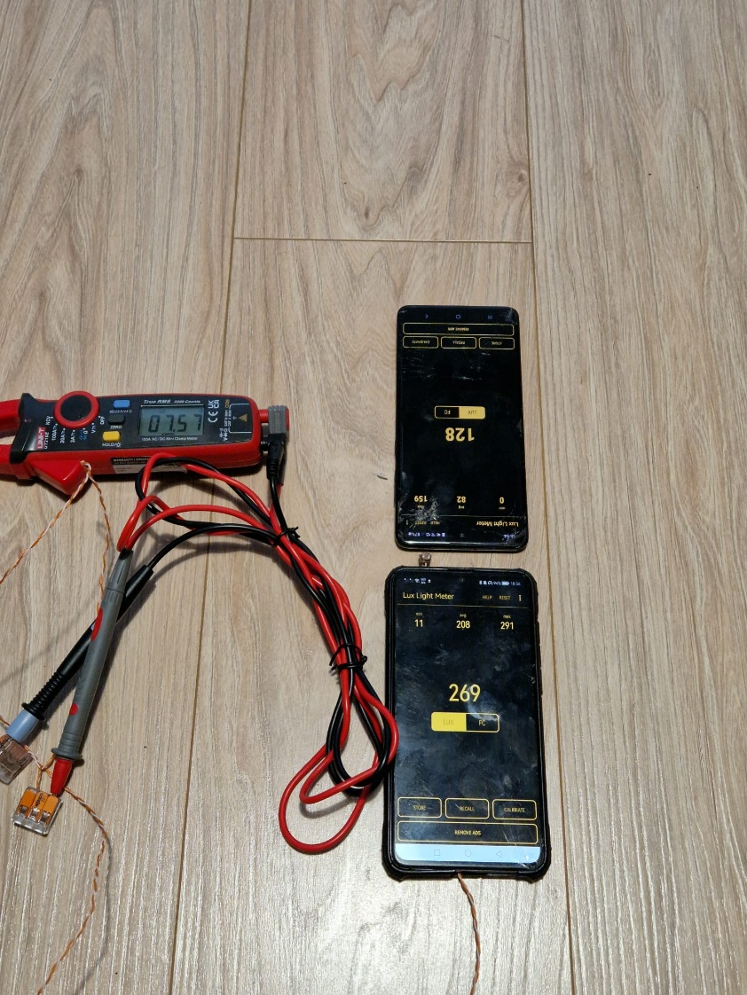
Rys. 15. Kalibracja wykorzystująca smartfony Samsung A71 oraz Huawei Mate 20 jako mierniki referencyjne.
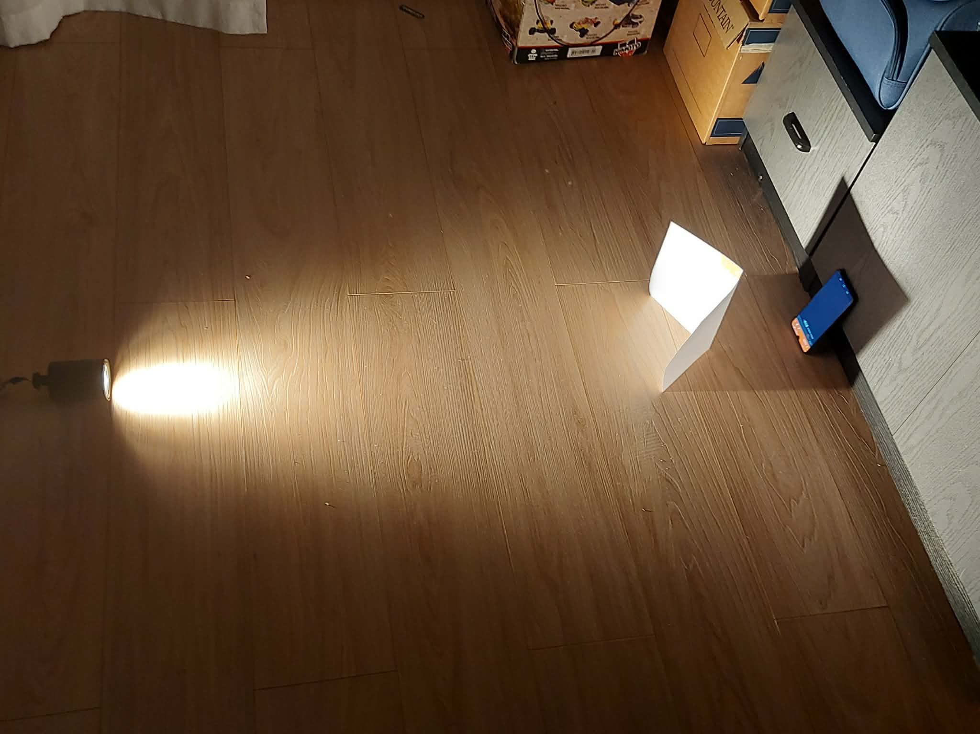
Rys. 16. Stanowisko pomiarowe
Dla poszczególnych warunków oświetleniowych, odczytywano i zapisywano w tabeli pary danych: rezystancję fotorezystora mierzoną bezpośrednio przy użyciu omomierza oraz odpowiadające jej natężenie światła w luksach, wskazywane przez dwa smartfony referencyjne (Samsung A71 oraz Huawei Mate 20).
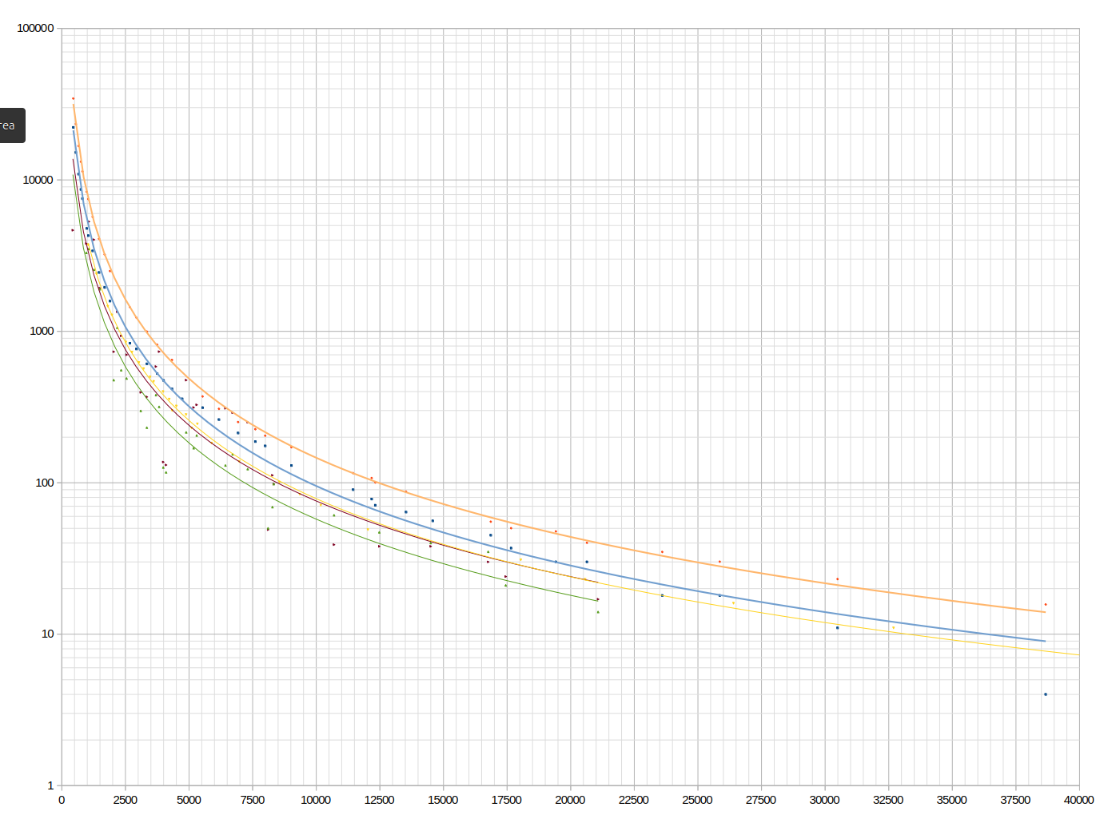
Rys. 17. Wyniki kalibracji zarejestrowane w programie Excel
Dopiero po zebraniu tabeli par wyników empirycznych (rezystancja vs luksy dla różnych źródeł i odległości), przystąpiono do dopasowania matematycznego. Na podstawie zebranych danych wygenerowano modele regresji potęgowej. Wykorzystano dwie niezależne krzywe dla każdego z urządzeń referencyjnych:
- $Lux_{A71}=910521918.79⋅R^{-1.745}$
- $Lux_{Mate20}=1291610194.03⋅R^{-1.736}$

8.2 Interfejs użytkownika (Web Server)
ESP32 połączony z siecią Wi-Fi pełni rolę serwera WWW. Aplikacja frontendowa, napisana w HTML i CSS, wykorzystuje JavaScript do cyklicznego odpytywania mikrokontrolera o nowe dane.
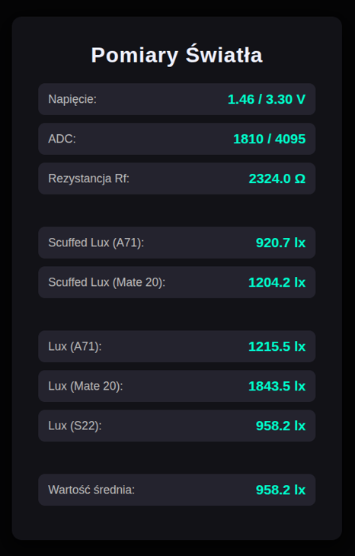
Rys. 18. Interfejs użytkownika w przeglądarce internetowej

9. Podsumowanie i wnioski
Praktyka vs Teoria: Projekt zweryfikował wady płytek stykowych (Breadboard). Długie przewody łączeniowe wprowadzały pasożytnicze indukcyjności i pojemności, co skutkowało wybudzaniem się oscylacji. Wykonanie dedykowanego PCB z grubymi, ocynowanymi ścieżkami całkowicie ustabilizowało tor analogowy.
Asymetria parametrów dynamicznych czujnika: Analiza przebiegów oscyloskopowych na zmontowanej płytce PCB ujawniła specyficzną właściwość fizyczną fotorezystora. Układ reaguje znacznie wolniej na spadek oświetlenia - stała czasowa przy zakrywaniu czujnika wynosi 15.90 ms, co jest wartością niemal 10-krotnie większą niż w przypadku jego nagłego naświetlenia (1.67 ms).
Kluczowość układów Rail-to-Rail: Przy systemach wbudowanych o napięciu 3.3V dobór odpowiednich wzmacniaczy jest krytyczny do wykorzystania pełnej rozdzielczości przetworników ADC.
Złożoność sensorów optycznych: Fotorezystory nie są elementami liniowymi. Osiągnięcie względnie dokładnego wyniku w luksach wiązało się ze żmudną kalibracją i koniecznością zastosowania regresji potęgowej z wykładnikami rzędu $-1.74$.
Przewaga architektury hybrydowej: Zbudowanie systemu integrującego klasyczną elektronikę analogową (kondycjonowanie sygnału, separacja impedancyjna) z mikrokontrolerem ESP32 okazało się rozwiązaniem wysoce efektywnym. Część analogowa zapewnia sprzętową stabilność, podczas gdy mikrokontroler z powodzeniem przejmuje na siebie ciężar uśredniania próbek , przeliczania skomplikowanych modeli kalibracyjnych oraz udostępniania danych w sieci poprzez wbudowany serwer WWW.

